
Estado do Rio Grande do Sul
Município de Guaporé
GABINETE DO PREFEITO

PROJETO DE LEI Nº 88/2019, DE 21 DE NOVEMBRO DE 2019

INSTITUI O PLANO DE MOBILIDADE URBANA DO MUNICÍPIO DE GUAPORÉ-RS.

O PREFEITO MUNICIPAL DE GUAPORÉ-RS EM EXERCÍCIO faz saber em cumprimento ao disposto no artigo 57, inciso IV, da Lei Orgânica Municipal, que a Câmara Municipal de Vereadores de Guaporé aprovou e eu sanciono e promulgo a seguinte Lei:

Art. 1º Esta Lei institui o Plano de Mobilidade Urbana do Município de Guaporé-RS e estabelece as diretrizes para o acompanhamento e o monitoramento de sua implementação, avaliação e revisão periódica.

Art. 2º O Plano de Mobilidade Urbana tem a finalidade de orientar os deslocamentos de pessoas e bens, com base nos desejos e nas necessidades de acesso no espaço urbano, mediante a utilização dos diversos tipos de transporte e consolidação dos projetos, programas e planos voltados à acessibilidade e à mobilidade urbana em Guaporé-RS.

Art. 3º A Política de Mobilidade Urbana tem como objetivo contribuir para o acesso universal à cidade, por meio do planejamento e gestão da Mobilidade Urbana em consonância com o Sistema de Circulação previsto no Plano Diretor Municipal.

Art. 4º A Política de Mobilidade Urbana tem como princípios:
I – Universalidade do direito de se deslocar e de usufruir da cidade;
II – Desenvolvimento sustentável;
III – Equidade no acesso e no uso do espaço público de circulação, vias e logradouros;
IV – Redução dos custos urbanos;
V - Justa distribuição dos benefícios e ônus decorrentes do uso dos diferentes modos de transporte e serviços;
VI - Eficiência, eficácia e efetividade na circulação urbana;
VII – Reconhecimento do espaço público como bem comum, titularizado pelo município;
VIII – Segurança nos deslocamentos, para promoção da saúde e garantia da vida;
IX – Gestão democrática, planejamento e avaliação.

Art. 5º– O Plano de Mobilidade Urbana orienta-se pelas seguintes diretrizes:
I – Democratização do espaço viário;
II – Prioridade aos pedestres e aos modos não motorizados;

Estado do Rio Grande do Sul
Município de Guaporé
GABINETE DO PREFEITO

III – Garantia do abastecimento e circulação de bens e serviços;
IV – Integração com a política municipal de desenvolvimento urbano e respectivas políticas setoriais de habitação, saneamento básico, planejamento e gestão do uso do solo, no âmbito do Município;
V – Priorização dos projetos de transporte público coletivo estruturadores do território e indutores do desenvolvimento urbano integrado;
VI – Planejamento da mobilidade urbana orientado pelo gerenciamento de demanda;
VII – Fomento a pesquisas relativas à sustentabilidade ambiental e à acessibilidade no trânsito e no transporte;
VIII – Busca por alternativas de financiamento para as ações necessárias à implementação do Plano de Mobilidade Urbana;
IX – Capacitação de pessoas e desenvolvimento das instituições vinculadas às políticas do Plano de Mobilidade Urbana;
X – Promoção de ações educativas capazes de sensibilizar e conscientizar a população sobre a importância de se atender aos princípios do Plano de Mobilidade Urbana;
XI - Criação de uma malha ciclo viária, vias de circulação de pedestres e trilhas para o ecoturismo;
XII – Gestão integrada do trânsito, do transporte de pessoas e do transporte de bens e serviços;
XIII – Mitigação dos custos ambientais e sociais.

Art. 6º A Política de Mobilidade Urbana tem como objetivos:
I – Proporcionar melhoria das condições urbanas no que se refere à acessibilidade e à mobilidade;
II – Qualificar o sistema de transporte coletivo;
III – Racionalizar o uso do sistema viário;
IV – Implementar ambiente adequado ao deslocamento dos modos não motorizados;
V – Aprimorar a logística do transporte de cargas;
VI – Consolidar a gestão democrática no aprimoramento da mobilidade urbana;
VII – Reduzir o número de acidentes e mortes no trânsito;
VIII – Reduzir o tempo médio das viagens;
IX – Ampliar o uso do coletivo na matriz de transporte da cidade;
X – Incentivar a utilização de modos não motorizados;
XI – Reduzir emissões de poluentes;
XII – Contribuir para a redução das desigualdades e para a promoção da inclusão social;
XIII – Promover acesso aos serviços básicos;
XIV – Tornar mais homogênea a macro acessibilidade da área urbanizada;
XV – Promover o desenvolvimento sustentável.

Art. 7º O Plano de Mobilidade Urbana contempla:

Estado do Rio Grande do Sul
Município de Guaporé
GABINETE DO PREFEITO

I – Projeto para ampliação da acessibilidade, com adequação dos espaços públicos às pessoas com mobilidade reduzida;
II – Projeto de reestruturação do transporte público;
III – Projeto de implantação do sistema ciclo viário no município;
IV – Projeto para implantação do desvio rodoviário de Cargas;
V – Gestão do sistema de mobilidade, contemplando os meios e os modos de transporte;
VI – Projeto para implantação do Anel Perimetral Central;
VII – Ações e medidas para alcançar as diretrizes estabelecidas pela política nacional de mobilidade urbana;
VIII – A integração dos modos de transporte público e destes com os privados e os não motorizados;
IX – A operação e o ordenamento do transporte de carga na infraestrutura viária de forma a compatibilizar a movimentação de passageiros com a distribuição das cargas, respeitando e garantindo o seu espaço de circulação de forma eficiente e eficaz no espaço urbano;
X – Política de estacionamento integrada às diretrizes do planejamento urbano municipal, que contribua para a racionalização da matriz de transportes do Município;
XI – A identificação dos meios institucionais que assegurem a implantação e a execução do planejamento da mobilidade urbana;
XII – Ações e medidas para alcançar as diretrizes estabelecidas pela política nacional de mobilidade urbana.

Capítulo I
Mobilidade Urbana

Art. 8º Mobilidade urbana é função pública que visa assegurar a acessibilidade universal e contempla:
I – A promoção do desenvolvimento urbano para uma melhor distribuição das funções urbanas no território;
II – A ordenação legal e institucional com estabilidade à ação do estado no setor e suas relações com a iniciativa privada;
III – O emprego dos melhores meios para tornar acessível a cidade através de uma política voltada para o aperfeiçoamento dos serviços e da gestão pública.

Parágrafo único. A mobilidade deve ser integrada em relação aos vários modos de transporte e ao ordenamento do território e dos transportes; coerente, sem medidas contraditórias; contínua, mantendo as medidas estipuladas até que comecem a produzir resultados; clara e participativa.

Art. 9º As ações a serem desenvolvidas para a mobilidade urbana são:
Estado do Rio Grande do Sul
Município de Guaporé
GABINETE DO PREFEITO

I – Implantação de intervenções que contribuam para a minimização dos conflitos entre os modos de circulação não-motorizados e os motorizados, promovendo acessibilidade universal com conforto e segurança (faixas de pedestres, rebaixamento de guias, sinalização horizontal, vertical e semafórica passarelas, remoção de barreiras arquitetônicas;)
II – Apoiar o desenvolvimento e a implantação de novas tecnologias que valorizem a mobilidade urbana sustentável promovendo sua melhoria e otimização contribuindo para a minimização dos efeitos negativos causados ao meio ambiente (poluição atmosférica e sonora), contribuindo para o aprimoramento da gestão pública sobre os serviços afetos à sustentabilidade da mobilidade urbana;
III – Equacionar e internalizar nos empreendimentos de impacto o estacionamento e operações logísticas e melhorar o acesso por modos de transporte coletivos e não motorizados, incluindo espaços internos para o estacionamento de bicicletas;
IV – Adensar as centralidades e desenvolver sua infraestrutura de forma a torná-las prioritariamente acessíveis por modos coletivos e não motorizados e pelo abastecimento de mercadorias necessárias e seu funcionamento;
V – Garantir que as medidas preventivas e intervenções adotadas pelos empreendimentos de impacto sejam compatíveis com o desenvolvimento sustentável, a fim de que o ônus decorrente de suas instalações não seja arcado pela coletividade;
VI – Promover a acessibilidade às pessoas com restrição de mobilidade e pessoas com deficiência física ou sensorial, através da implantação de infraestrutura que garanta sua circulação pela cidade através da integração entre os sistemas coletivos e não-motorizados com conforto e segurança;
VII – Implantar intervenções que contribuam para a melhoria da acessibilidade para pessoas com restrição de mobilidade e deficiência, tais como rampas, sinalização horizontal (piso tátil), vertical (sinalização em braile), sinalização com sonorização e remoções de barreiras arquitetônicas em geral;
VIII – Promover a elaboração de estudos e projetos de intervenções para melhoria da acessibilidade;
IX – Investir em infraestrutura e sistemas informatizados do departamento de trânsito do município de Guaporé-RS;
X – Promover a valorização da circulação não-motorizada através da implantação de calçadas, ciclovias, ciclo faixas, implementando sua integração com os demais sistemas de transporte, priorizando o transporte coletivo;
XI – Fomentar projetos destinados à redução de acidentes no trânsito;
XII – Implantar sistema de comunicação interativo com a população;
XIII - Utilizar sinalização semafórica inteligente, que otimiza o tempo do sinal verde em função do fluxo de veículos que se aproximam nos sentidos do semáforo, assim como de sinalização vertical e horizontal eficiente;
XIV – Investir mais em campanhas de sensibilização e educação do trânsito para a população, com ações regulares em escolas;
XV – Atualizar o Código de Posturas e Código de Obras do Município;
XVI – Realizar fiscalização de posturas e obras através da promoção de ações de fiscalização nas calçadas e travessias para o cumprimento das regras de acessibilidade (ABNT NBR 9050:2004) e do Código de Posturas e Código de Obras do Município;

Estado do Rio Grande do Sul
Município de Guaporé
GABINETE DO PREFEITO

XVII – Ampliar a informação sobre os serviços de mobilidade de forma a garantir maior eficiência e eficácia e ampliar os canais de informação aos usuários de todos os modos de transporte, ampliando seu conhecimento e confiabilidade, utilizando-se das formas tradicionais e de tecnologias disponíveis como GPS, internet e celulares;
XVIII – Promover a melhoria contínua de serviços, equipamentos e instalações relacionados à mobilidade urbana;
XIX – Promover a segurança no trânsito;
XX – Promover a pavimentação e a qualificação das vias do Município;
XXI – Tornar a mobilidade urbana um fator de inclusão social;
XXII – Consolidar uma malha viária estrutural.

Art. 10. As ações estão distribuídas em 06 projetos, a saber:
I – Projeto para acessibilidade nas vias e Ruas da Cidade, com adequação dos espaços públicos às pessoas com mobilidade reduzida;
II – Projeto de reestruturação do transporte público;
III – Projeto de implantação do sistema ciclo viário no município; (mapa anexo 06)
IV – Projeto de implantação do anel perimetral Central;(mapa anexo 05)
V – Projeto de implantação do Desvio Rodoviário;(mapa anexo 02)
VI– Projeto de implantação do calçadão na Rua Monsenhor Scalabrini, desde a Rua José Bonifácio até a Avenida Silvio Sanson. (mapa anexo 07)

Parágrafo único. Os mapas anexo 01,02,03,04,05,06, e 07, bem como os anexos dos Gabaritos e perfis do sistema viário e de infraestrutura números 01,02,03,04,05 06, 07 e 08 compõem o Plano de Mobilidade Urbana do Município de Guaporé-rs.

Seção I
Programa de melhorias na mobilidade urbana

Art. 11. Os estudos para melhorias na mobilidade urbana devem ser constantes e ocorrer de forma periódica, em conjunto com a população, de forma a identificar os problemas e propor as melhores soluções para uma cidade acessível a todos.

Art. 12. O Poder Executivo priorizará o fomento à implantação de sistemas de gestão da qualidade e certificação dos prestadores de serviços de mobilidade com o objetivo de promover a melhoria contínua de serviços, equipamentos e instalações relacionados à mobilidade.

Art. 13. O Poder Executivo priorizará a atividade fiscalizatória, com ênfase na garantia da segurança, da orientação aos usuários e da operação do trânsito, com o objetivo de promover a segurança no trânsito.
Estado do Rio Grande do Sul
Município de Guaporé
GABINETE DO PREFEITO

Art. 14. Com o objetivo de promover a melhoria da qualidade ambiental e estimular o uso dos modos de transporte não motorizados, o Poder Executivo priorizará:
I – A difusão do conceito de mobilidade urbana sustentável, enfatizando a sua importância para o meio ambiente e a qualidade de vida;
II – A adoção de tecnologias limpas ou menos poluentes pelos prestadores de serviços de transporte público;
III – A atuação articulada com órgãos reguladores e gestores do meio ambiente, com vistas a reduzir as emissões veiculares e a poluição sonora e visual;
IV – O estímulo ao uso de transportes não motorizados, por meio do gerenciamento da demanda, da integração aos demais modos de transporte e da melhoria da oferta de equipamentos e infraestrutura, especialmente calçadas e ciclovias.

Art. 15. Com o objetivo de promover um ambiente positivo de negócios para a cidade, o Poder Executivo priorizará:
I – Regulação dos serviços de mobilidade urbana, no sentido de torná-los economicamente viáveis;
II – Adequação do planejamento, do ordenamento e da operação da logística urbana, atuando em cooperação com entidades públicas e privadas, e em consonância com as políticas de uso e ocupação do solo, desenvolvimento econômico e gestão da mobilidade, para o desenvolvimento sustentável do Município;
III – Aprimoramento dos processos de licenciamento de empreendimentos geradores de tráfego.

Art. 16. Com o objetivo de consolidar uma malha viária estrutural no Município, o Poder Executivo priorizará:
I – A implantação das Ruas Manoel Francisco Guerreiro e Agilberto Maia, preferenciais, e auxiliares a Av. Silvio Sanson de forma a garantir a distribuição mais equilibrada do fluxo de veículos da área central para os bairros;
II – A implantação do Anel perimetral central para estabelecer eixos de interligação entre os diversos bairros. (mapa anexo 05)
III – A elaboração do projeto de ciclovia de acordo com o mapa estabelecido no Plano Diretor Municipal. (mapa anexo 06)
IV – A implantação do desvio rodoviário desviando o trânsito de cargas do centro do município (mapa anexo 02).

Art. 17. São ações a serem implementadas para a melhoria da mobilidade urbana:
I – Implantação do anel viário central para acesso aos bairros, de forma independente do Centro;
II – Revitalização e readequação das vias de acesso, promovendo a melhoria da circulação de pedestres e ciclistas, incluindo o tratamento paisagístico adequado;
III – Criação de malha ciclo viária, possibilitando a circulação das bicicletas com segurança, prevendo sua integração com os pontos de parada do transporte público e com as áreas de estacionamento de veículos;

Estado do Rio Grande do Sul
Município de Guaporé
GABINETE DO PREFEITO

IV – Oferta de vias de qualidade para a circulação de pedestres, pavimentadas, sinalizadas e arborizadas, adaptadas aos portadores de necessidades especiais;
V – Implantação de sinalização viária e identificação de todas as vias de circulação e dos logradouros, dotando-os de placas padronizadas;
VI – Implantação do calçadão na Rua Monsenhor Scalabrini, da Rua José Bonifácio até a Avenida Silvio Sanson;
VII – Implantação de projeto de sinalização e indicações de circulação em logradouros, ciclovias e trilhas;

Art. 18. Com o intuito de garantir maior fluidez no trânsito e incentivar a utilização de caminhos ociosos, além de permitir a otimização do uso da via através do aproveitamento de toda a sua pista de rodagem e da modificação do seu perfil, poderá ser implantado o sistema binário.

Parágrafo único. O sistema binário se caracteriza como o conjunto de duas vias próximas e paralelas, cujos fluxos de trânsito se dão em uma única direção com vias de sentidos opostos.

SEÇÃO II
Das Diretrizes da estrutura e do sistema viário
Art. 19 – As diretrizes da estrutura e do sistema viário têm como objetivo qualificar a circulação e o transporte urbano, proporcionando os deslocamentos na cidade e atendendo às distintas necessidades da população, através da capacitação da malha viária, de circulação de pedestres, dos sistemas de transporte coletivo e de cargas. Compreende a hierarquização de vias, com vistas a otimizar o desempenho do sistema de transporte urbano, integradas com ciclovias, prevendo estacionamentos no interior dos lotes destinados a substituir os estacionamentos em logradouros públicos. Estabelecer uma hierarquia da estrutura viária, de forma a permitir a circulação rápida, segura e eficiente de pessoas e veículos.

Art. 20 – A estrutura e o sistema viário municipal, independentemente de suas características físicas, são utilizados como ligação da cidade com os demais Municípios da Região da Serra Gaúcha e com os demais Municípios e Estados da Federação, bem como estruturar o tráfego da produção do interior do Município e fazer a ligação das associações e capelas do interior, bem como das propriedades rurais.

Art. 21 – O conjunto estrutura e sistema viário é a união da estrutura física viária existente no Município e seu modo de classificação e hierarquização segundo critérios funcionais e estruturais, observado os padrões urbanísticos estabelecidos nesta Lei.
§ 1º - A função da via é determinada pelo seu desempenho de mobilidade, considerados os aspectos da infraestrutura, do uso e ocupação do solo, dos modos de transporte e do tráfego veículos.
§ 2º - A hierarquização da via pressupõe o seu porte e função.
Estado do Rio Grande do Sul
Município de Guaporé
GABINETE DO PREFEITO

§ 3º - A definição do uso das vias fica estabelecida pelo tipo e volume de tráfego e pelas atividades nelas permitidas.

§ 4º - Aplica-se à malha viária a legislação federal e estadual, obedecendo ao que prescreve o Código de Trânsito Brasileiro e legislação complementar.

Art. 22- Integram a malha viária do Município o sistema viário municipal e o sistema viário urbano, descritos e representados no MAPA ANEXO 1 – DAS DIRETRIZES DO SISTEMA VIÁRIO MUNICIPAL, MAPA ANEXO 2 – DAS DIRETRIZES DO SISTEMA VIÁRIO URBANO, MAPA ANEXO 3 – DOS PRINCIPIOS DO SISTEMA VIARIO URBANO E TERMINAIS VIÁRIOS, MAPA ANEXO 4 – DO MODELO GERAL DO MUNICÍPIO, MAPA ANEXO 5 – DO MODELO URBANO QUANTO AO SISTEMA VÁRIO, MAPA ANEXO 6 – DA PROJEÇÃO DA CICLOVIA, MAPA ANEXO 7 – DO CALÇADÃO NA RUA SCALABRINI, e o presente nos ANEXOS de 01 a 07 – GABARITOS E PERFIS DO SISTEMA VIÁRIO E DE INFRA-ESTRUTURA da presente Lei.

Parágrafo único - Alterações na hierarquia e definição do sistema viário municipal e urbano de que trata o presente artigo, podem ser efetuadas pelo Poder Executivo Municipal, conforme prévio parecer técnico do Conselho Municipal de Desenvolvimento e do Conselho Municipal de Trânsito.

Art. 23 – No sistema viário municipal, em conformidade com o MAPA ANEXO 1 – DAS DIRETRIZES DO SISTEMA VIÁRIO MUNICIPAL, a hierarquização é assim definida:
- Rodovias Estaduais Asfaltadas - são as vias de ligação interurbana que alimentam e complementam a malha viária local, com características de alta fluidez, pouca integração com o uso e ocupação do solo e próprias para os sistemas de transporte de alta capacidade e de carga, com trânsito livre. Compreende a RS-129 e aquelas de responsabilidade da União ou do Estado, com a função de interligação com os Municípios e Estados vizinhos;

- Rodovias Estaduais Intermunicipais - são as vias de ligação interurbana que unem rodovias de maior porte e servem de ligação com Municípios vizinhos, com características de ligações importantes no nível microrregional. São as ligações viárias com os Municípios de Vista Alegre do Prata, Anta Gorda e União da Serra e aquelas de responsabilidade do Estado, com a função de interligação com os Municípios vizinhos;

Estado do Rio Grande do Sul
Município de Guaporé
GABINETE DO PREFEITO

- Estradas Municipais Principais - são as vias de nível municipal, normalmente vias que correspondem às antigas Linhas em que foi parcelado o território quando da colonização e servem para interligar as rodovias estaduais aos locais mais produtivos e as Capelas e Associações de Moradores do interior do Município;

- Estradas Municipais Secundárias - são as vias municipais, normalmente antigas linhas e travessões que fazem a ligação das propriedades rurais com as Capelas e Associações de Moradores e, consequentemente, às Rodovias Estaduais;

- Estradas Vicinais – são as demais vias de ligação entre as estradas municipais.

Art. 24 – O sistema viário urbano, independentemente de suas características físicas, é utilizado como interligação das diferentes partes da cidade de forma hierarquizada e estruturada devidamente de acordo com sua função, além de estruturar o tráfego diário da população e dos produtos, em conformidade com o MAPA ANEXO 2 – DAS DIRETRIZES DO SISTEMA VIÁRIO URBANO. Classifica-se em:

I– Vias Arteriais Principais – são as vias próprias para o sistema de transporte coletivo, segregado do tráfego geral e de cargas, com características de média ou alta fluidez, restrita integração com o uso e ocupação do solo e preferenciais ao trânsito em relação às demais, tendo como finalidade o deslocamento entre bairros, sem necessidade de passagem pela área central da cidade, bem como descentralizar o fluxo de veículos. Integram este grupo a avenida Sílvio Sanson, Rua Agilberto Maia e a Rua Manoel Francisco Guerreiro em toda a sua extensão e o anel perimetral central definido neste Plano Diretor Municipal, conformado pelas Ruas Dr. Félix Engel Filho, Pinheiro Machado, João Manoel Pereira, Rua Dr. João Pedro Ortiz, Marcelino Champagnat e ligação desta última com a Rua Dr. Félix Engel Filho.

II– Vias Coletoras - são as vias de ligação entre as vias locais de trânsito de bairro e as vias arteriais, recebendo e distribuindo o tráfego, com equilíbrio entre fluidez e acessibilidade, integração com o uso e ocupação do solo, bem como transporte coletivo compartilhado com o tráfego geral e de transporte seletivo. Fazem parte deste grupo: Rua Irmão Eduardo, no trecho entre a RS – 129 e a Rua Marcelino Champagnat; Rua Marcelino Champagnat, no trecho entre a Rua Irmão Eduardo e a Rua Dr. João Pedro Ortiz; Rua Pinheiro Machado, no trecho a leste da Rua do Nascente; Rua Dr. Jairo Brum; Rua Carlo Termignoni e sequência através do acesso sul; Rua Alberto Pasqualini, no trecho ao sul da Rua Pinheiro Machado; Rua Nabuco de Araújo, no trecho entre a RS – 129 e a Rua Dr. Félix Engel Filho, no trecho ao sul da Rua Pinheiro Machado;

Estado do Rio Grande do Sul
Município de Guaporé
GABINETE DO PREFEITO

III– Via paralela à RS – 129 - via destinada à interface entre o trânsito urbano e o rodoviário a ser implantada em toda a extensão da RS – 129, cuja área deverá ser doada ao Município no momento de execução de processo de parcelamento do imóvel em questão, observando-se a faixa de domínio da RS-129.

IV - Anel Perimetral Urbano – Previsão de futura via arterial principal, interligando a RS 441 a RS 129, localizada na Linha 3 de Maio, após o pórtico de entrada do Autódromo, utilizando a estrada da Linha 3 de Maio, após as divisas das Linhas 21 de Abril e 3 de Maio, até a estrada da Linha 3ª, seguindo pelo Acesso Sul.

V - Vias Locais - são as vias com acesso imediato aos prédios residenciais, comerciais e industriais e intensa integração com o uso e ocupação do solo, promovendo a distribuição do tráfego local, com baixa fluidez de tráfego e alta acessibilidade;

VI - Vias Especiais - são as vias que por suas características diferenciadas de localização ou uso, são objeto de projeto especial. Fica definida como via especial a avenida Silvio Sanson, no trecho entre a praça Vespasiano Corrêa e o Autódromo, para ser elaborado projeto específico de tratamento, como alameda para caminhadas, incentivando o turismo de compras, bom como o acesso ao Autódromo Nelson Luiz Barro;

VII - Ciclovias - são as vias com características geométricas e infraestrutura própria ao uso de bicicletas;

VIII - Passagens de pedestres - são as vias de circulação pública permitida somente aos pedestres, incluindo os passeios públicos e as escadarias, com características de infraestrutura e paisagísticas próprias de espaços abertos exclusivos à circulação de pessoas;

IX - Trevos de acesso - são os locais de troca de sistema viário urbano com a RS – 129, definidos em função da hierarquia viária. São eles: trevo do acesso norte a ser adequado quanto a limite e redução de velocidade; trevo da rua Irmão Eduardo a ser executado; trevo da avenida Silvio Sanson existente; trevo da rua Nabuco de Araújo a ser adequado quanto a limite e redução de velocidade e, trevo do acesso sul a ser adequado quanto a limite e redução de velocidade. Todos os demais acessos da estrutura viária urbana à RS – 129 deverão ser obstruídos e ser utilizada a via paralela à RS – 129.

Art. 25 – Ficam instituídos os gabaritos das vias, representados e relacionados no ANEXO 01 ao 07 – GABARITOS E PERFIS DO SISTEMA VIÁRIO E DE INFRAESTRUTURA.

Estado do Rio Grande do Sul
Município de Guaporé
GABINETE DO PREFEITO

Parágrafo único - Os ajustes do gabarito na implantação das vias devem manter fixas as larguras especificadas, sendo as diferenças compensadas nas larguras dos passeios públicos e canteiros centrais, devendo sempre dar continuidade a ruas existentes e ao gabarito mínimo da rua pré-existente.

Art. 26 - As vias públicas na macro área urbana deverão ser dimensionadas, tendo como parâmetro os seguintes elementos:
I– as vias arteriais principais e coletoras, deverão ter caixa viária mínima de 25 (vinte e cinco) metros;
II– as vias locais poderão ter caixa viária mínima de 20,00 metros, ou a medida mínima de rua da qual for continuidade;
III– os desvios rodoviários poderão ter caixa viária mínima de 12,00 metros, ou a medida mínima de rua da qual for continuidade;
IV - pista de rolamento para veículo leve com, no mínimo, 3,50 metros;
V - pista de rolamento para veículos de carga com, no mínimo, 3,50 metros;
VI - pista de estacionamento para veículos leves com, no mínimo, 2,50 metros;
VII - ciclovia com, no mínimo, 1,20 metros;
VIII- passeio para pedestre com, no mínimo, 3,50 metros em vias de 20,0 metros e 4,50 metros para vias com 25,00 metros. Em vias com caixa diferente do padrão, as larguras dos passeios não poderão ser inferiores a 2,50 metros.
§ 1º - As vias locais poderão, em casos especiais, possuírem apenas uma pista de estacionamento e uma pista de rolamento para veículos leves em cada sentido e, dois passeios para pedestres, mantendo a largura mínima expressa neste Plano Diretor Municipal e utilizando-se da área restante para espaços de aumento de áreas de absorção de água como: canteiros, floreiras, etc. Nas vias locais, as pistas de rolamento deverão ser pavimentadas com pavimento que possibilite absorção das águas.

§ 2º - A Secretaria Municipal de Coordenação e Planejamento, em conjunto com o Conselho Municipal de Desenvolvimento e o Conselho Municipal de Trânsito, determinarão o gabarito das vias principais em função da localização e das atividades previstas para os futuros loteamentos através do boletim urbanístico, tendo como base a necessidade de hierarquização do sistema viário, na forma da presente Lei.

§ 3º - A determinação das vias preferenciais do sentido dos fluxos, da organização e das limitações das condições de tráfego, serão definidas por ato do Poder Executivo Municipal, com aprovação do Conselho Municipal de Desenvolvimento e do Conselho Municipal de Trânsito, observando o fluxo, o uso e a hierarquia do sistema viário urbano e o sistema rodoviário municipal, na forma da presente Lei.
Estado do Rio Grande do Sul
Município de Guaporé
GABINETE DO PREFEITO

Art. 27 - As vias públicas na macro área rural deverão ser dimensionadas, tendo como parâmetro os seguintes elementos:

- Vias principais, com pista de rolamento com 12,00 metros e faixa de domínio de 25,00 metros para cada uma de suas laterais;
- Vias secundárias, com pista de rolamento com 8,00 metros e faixa de domínio de 15,00 metros para cada uma de suas laterais.
§ 1º - Entende-se por pista de rolamento, nas vias localizadas na macro área rural, a distância compreendida entre as sarjetas do sistema viário.
§ 2º - Faixa de domínio é a porção de solo, de utilização pública, medida a partir do centro da pista para cada uma de suas laterais, cuja utilização fica restrita a atividades que não necessitem de edificações na referida faixa.

Art. 28 – A reserva de área para alargamento ou obra viária incidente sobre os lotes urbanos e rurais, é passível de procedimentos de desapropriação, de transferência do direito de construir a ser regulamentado e de isenções conforme legislação tributária municipal.

Art. 29 – O sistema viário municipal adotará como critério para definição das vias arteriais principais e coletoras, o princípio de anéis perimetrais e vias coletoras radiais.

Art. 30. Como meio de racionalizar o transporte individual faz-se necessário:

I – Criar medidas de desestímulo à utilização de transporte individual motorizado à medida que forem efetivamente oferecidas melhorias para o transporte não motorizado;
II – Reverter a tendência de aumento de uso do automóvel, especialmente nas áreas e horários mais congestionados da cidade, na área central, diminuindo seu uso no médio e longo prazo, que poderão incluir redução da capacidade do sistema viário destinado ao tráfego geral e redução do número de vagas de estacionamento disponíveis;
III – Estimular carona solidária no trajeto casa-escola, e vice-versa, com a participação da escola;
IV – Estimular o uso de transporte não motorizado;
V – Aumentar a segurança para as pessoas que adotam motocicletas como modo de transporte, especialmente reduzindo vítimas fatais e graves;
VI – Fomentar a segurança através de ações educativas e ações específicas para o modo motocicletas;
VII – Reformular o itinerário do transporte coletivo de modo que todos os bairros sejam atendidos;
VIII – Revisar a legislação do transporte público individual ( taxis), melhorando o serviço a população;
Estado do Rio Grande do Sul
Município de Guaporé
GABINETE DO PREFEITO

IX – Implantar programa permanente de comunicação e educação do trânsito e ambiental para os motoristas;
X – Criar campanhas de sensibilização do uso racional do transporte individual para a população, com vistas a promover o uso de modais alternativos de transporte.

Art. 31 - São diretrizes da política de circulação viária e de transportes:
I- garantir e melhorar a circulação e o transporte urbano, proporcionando deslocamentos intraurbanos e interurbanos que atendam às necessidades da população;
II- priorizar o transporte coletivo ao transporte individual;
III- tornar mais homogênea a acessibilidade em toda a área urbanizada da cidade;
IV- adequar o sistema viário, tornando-o mais abrangente e funcional, especialmente nas áreas de urbanização incompleta, visando a sua estruturação e ligação entre bairros;
V- ampliar e melhorar as condições de circulação de pedestres e de grupos específicos, como idosos, portadores de necessidades especiais e crianças no que diz respeito a implantação de rampas e sinalização horizontal nos passeios públicos (piso tátil visual);
VI- garantir o abastecimento, distribuição de bens e escoamento da produção do Município de Guaporé, equacionando o sistema de movimentação e armazenamento de cargas, de modo a reduzir seus impactos sobre a circulação de pessoas e o meio ambiente;
VII- vincular o planejamento e a implantação da infraestrutura física de circulação e de transporte público às diretrizes de planejamento e de hierarquização viária contidas neste Plano Diretor Municipal;
VIII- garantir e melhorar a ligação do Município de Guaporé com os Municípios de sua microrregião de abrangência, assim como os demais Municípios da Serra Gaúcha, do Estado e do País;
IX- estudar soluções para a travessia de pedestres, com segurança nas vias expressas;
X- urbanizar adequadamente as vias da rede estrutural e corredores de transportes, de modo a garantir a segurança dos cidadãos e a preservação do patrimônio histórico, ambiental, cultural, paisagístico, urbanístico e arquitetônico da cidade;
XI- implantar gradativamente semáforos sonoros nos principais cruzamentos viários da cidade, para a segurança da locomoção dos deficientes visuais.
XII– implantação de ciclovias e calçadão conforme MAPA ANEXO 06 E 07;
XIII- implantar novas vias ou melhoramentos viários em áreas em que o sistema viário estrutural se apresente insuficiente, em função do transporte coletivo;
XIV- disciplinar a oferta de locais de estacionamento em áreas públicas e privadas, de modo compatível com as propostas de uso e ocupação do solo, sistema viário e as condições ambientais, facilitando o estacionamento de veículos junto a terminais e estações de transporte público.
XV- induzir uma política para qualificar o aeroporto situado no território do Município, a estação ferroviária, a estação rodoviária e os terminais de carga.
Estado do Rio Grande do Sul
Município de Guaporé
GABINETE DO PREFEITO

XVI– estabelecer local para estacionamento de ônibus de turismo e parada de ônibus para estudantes universitários, localizado na Rua Agilberto Maia, no trecho compreendido entre as Ruas Salgado Filho e Alberto Pasqualini.
XVII - estabelecer a ZIR (zona de interface rodoviária) como macro área para localização da rodoviária;
XVIII - calçadão na Rua Monsenhor Scalabrini, no trecho compreendido entre a Rua José Bonifácio e a Avenida Sílvio Sanson;

Subseção I
Estacionamentos

Art. 32. A política de estacionamento e o direito ao uso do espaço público por veículos particulares devem priorizar o transporte não motorizado.

Art. 33. As ações da política de estacionamento e do direito ao uso do espaço público por veículos particulares são:

I – Desestimular o acesso do automóvel particular na área central, dando prioridade de vagas no meio fio para pessoas com dificuldade de mobilidade e carga e descarga;
II – Implantar vagas especiais para veículos de transporte de valores em frente a instituições bancarias e correspondentes bancários, bem como para veículos que transportam portadores de dificuldades de locomoção e idosos, devidamente identificados com cartão licença e adesivos na lataria;
III – Implantar estacionamentos específicos para motos;
IV – Estimular criação de vagas de estacionamento particulares e públicas em diversas modalidades (edifícios garagem; estacionamento subterrâneo;
V – Prover solução à demanda por estacionamento das unidades residenciais, através do uso compartilhado de espaços privados, na forma de condomínios de estacionamentos, com vistas à liberação das vias públicas para melhoria da mobilidade urbana;
VI – Criar soluções ágeis de controle e penalidade para punir infratores que persistam em estacionar em locais proibidos, como meio de coibir e, ao mesmo tempo, educar, além de gerar receita para o Município;
VII – Investir no monitoramento remoto dos trechos de vias com restrição de estacionamento como forma de coibição de violações e geração de receita a partir de multas aplicadas, com respaldo de documentação do sistema de imagens, com funcionamento integrado às soluções de controle e penalidade;
VIII – Proibir o estacionamento em locais em que gera transtorno e atrapalha o fluxo dos carros;
IX – Criar campanhas de sensibilização do uso de estacionamentos para a população.

Estado do Rio Grande do Sul
Município de Guaporé
GABINETE DO PREFEITO

Subseção II
Transporte de Cargas
Art. 34. O transporte de cargas, necessário para as atividades do comércio em geral, deve ocorrer de forma a não comprometer a integridade das infraestruturas viárias e sem interferências na fluidez do tráfego.

Art. 35. As diretrizes para o transporte de cargas são:

I – Restrição de acesso de veículos de grande porte na parcela central do município, com a criação de um anel viário e rotas de passagem para os mesmos;
II - Criação de uma política de controle para carga e descarga, definindo horários e locais específicos para as referidas atividades.

Art. 36. As ações a serem desenvolvidas para o transporte de cargas
são:
I – Elaboração de estudos detalhados sobre a circulação dos veículos de carga, de forma a conhecer os fluxos de caminhões, os horários, as origens e os destinos dos veículos e das mercadorias, quanto tempo ficam na cidade e as áreas que eles buscam, a fim subsidiar a criação de políticas públicas de circulação de veículos de médio e grande portes, a serem implementadas num futuro próximo, as quais estejam adequadas às necessidades do comércio, dos serviços, da indústria e das demais atividades e das cadeias produtivas;

II – Orientação da Logística Urbana, tornando a política pública relativa ao transporte de mercadorias um estímulo para racionalizar a distribuição das cargas urbanas de forma a garantir o abastecimento da cidade, assegurando prioridade em relação ao transporte individual onde necessário e fomentar o aumento de sua segurança e a redução de seu impacto ambiental, promovendo a adequação do planejamento, ordenamento e operação da logística urbana, atuando em cooperação com entidades públicas e privadas, e em consonância com as políticas de uso e ocupação do solo, desenvolvimento econômico e gestão da mobilidade;

III – Implantação de Anel Viário, a fim de promover a melhoria da qualidade e produtividade da circulação urbana;

IV – Implantação de pontos de carga e descarga, em áreas estratégicas do centro comercial, com delimitação de tempo de estacionamento, a fim de viabilizar a movimentação de carga, em horário de funcionamento comercial, para um número maior de veículos, seguindo o princípio do compartilhamento de espaço, a fim de garantir o abastecimento diário do comércio e dos serviços, de forma a não interrompê-los e evitar o colapso das atividades econômicas.

Art. 37 – Os terminais de transporte do Município de Guaporé são:

Estado do Rio Grande do Sul
Município de Guaporé
GABINETE DO PREFEITO

- Aeródromo 14 BIS;
- Estação Ferroviária da EF-491 – Ferrovia do Trigo;
- Estação Rodoviária Municipal.

Art. 38 – O Aeródromo de Guaporé e definido como Aeródromo da Microrregião da antiga Colônia de Guaporé, passa a ter zona de proteção de acordo com legislação específica determinada pelo Ministério da Aeronáutica.

Art. 39 – A estação ferroviária, em conjunto com a Ferrovia EF – 491 - Ferrovia do Trigo fica definida como estrutura de enorme potencial, com grande capacidade de escoamento da produção primária e industrial.
§ 1° – As grandes obras ferroviárias da Ferrovia EF-491 - Ferrovia do Trigo, como túneis e viadutos, ficam declaradas como de interesse público para fins de exploração turística, em especial o Viaduto da Mula Preta, na divisa com o Município de Dois Lajeados.
§ 2° – Deverá o Município de Guaporé buscar parceria junto ao ATUASERRA, COREDES e ANTURVALES, para tomada de medidas de preservação da paisagem e da exploração turística vinculada ao Viaduto da Mula Preta.

Art. 40 – Para a estação rodoviária, diagnosticada com necessidade de adequação às normas do DAER e necessidade de ampliação, fica estabelecida a região entre o anel perimetral central e a RS – 129, ou área vinculada a alguma via arterial ou coletora definida no PDM, como diretriz para futura localização.

Capítulo II
Gestão do Sistema de Mobilidade Urbana

Art. 41. Os instrumentos da gestão do sistema municipal de mobilidade urbana são:
I - Adoção do processo de planejamento participativo, visando a democratizar a gestão urbana e orçamentária;
II – Implantação de estratégias de ordenamento e policiamento para a correta utilização das vias, objetivando garantir a fluidez do tráfego e do transporte público;
III – Controle do uso e operação da infraestrutura viária destinada à circulação e operação do transporte de carga, concedendo prioridades ou restrições.

Art. 42. O monitoramento da efetiva implantação do Plano de Mobilidade Urbana ocorrerá através das seguintes ações a serem desenvolvidas pelo Poder Executivo:
Estado do Rio Grande do Sul
Município de Guaporé
GABINETE DO PREFEITO

I – Formar comissão de monitoramento e revisão do Plano de Mobilidade Urbana de Guaporé-RS, podendo ocorrer, conforme o caso, de forma concomitante e em conjunto com as revisões do Plano Diretor Municipal;
II – Elaborar um Guia com Indicadores de Desempenho e Meios de Monitoramento;
III – Garantir a adequada estrutura de gestão do órgão municipal de mobilidade urbana, promovendo a integração com outros órgãos do setor urbano, e mantendo instrumentos de controle social e participação popular adequados e eficazes para garantir transparência e legitimidade à ações do Plano de Mobilidade Urbana de Guaporé-RS, incluindo ampla e democrática discussão, nos termos da legislação urbanística em vigor.

Art. 43. As revisões da Política Municipal de Mobilidade Urbana serão precedidas da realização de diagnóstico e do prognóstico do sistema de mobilidade urbana do Município, e deverão contemplar minimamente:

I – A análise da situação do sistema municipal de mobilidade urbana em relação aos modos, aos serviços e à infraestrutura de transporte no território do Município, à luz dos objetivos estratégicos estabelecidos, incluindo a avaliação do progresso dos indicadores de desempenho;
II – A avaliação de tendências do sistema de mobilidade urbana, por meio da construção de cenários que consideram os horizontes de curto, médio e longo prazo.

Art. 44. As revisões do Plano de Mobilidade Urbana deverão ocorrer em até 10 (dez) anos e poderão ser realizadas em conjunto com o Plano Diretor Municipal, incluindo ampla e democrática discussão nas Audiências Municipais, nos termos da legislação em vigor.

Capítulo III
Disposições Finais e Transitórias

Art. 45. Caracteriza-se como transporte público individual o serviço público remunerado prestado a passageiro, com destinação única e não sujeito a delimitação de itinerário, sujeito à concessão ou permissão do Poder Público Municipal.

Art. 46. São partes integrantes desta Lei os seguintes anexos que compõem o Plano de Mobilidade Urbana do Município de Guaporé:
I – MAPA ANEXO: 01,02,03,04,05,06,07 E 08 – Gabaritos e perfis do sistema viário e de infraestrutura;

II – ANEXO II: Mapa anexo 01,02,03,04,05,06 e 07 – das diretrizes do sistema viário Municipal ;

Estado do Rio Grande do Sul
Município de Guaporé
GABINETE DO PREFEITO

Art. 47. Deverá ser elaborado, em um prazo de 48 meses após a promulgação desta lei, a Lei regulamentando os Pólos Geradores de Tráfego.

Art. 48. Esta Lei entra em vigor na data de sua publicação, revogando as disposições em contrário.

Gabinete do Prefeito Municipal de Guaporé, em

Adalberto João Bastian
Prefeito em Exercício

Registre-se e Publique-se
Evandro Ghizzi
Secretário da Administração
Publicado no informe oficial eletrônico www.guapore.rs.gov.br/pagina/informes-oficiais-meio-eletronico

Prefeito Municipal

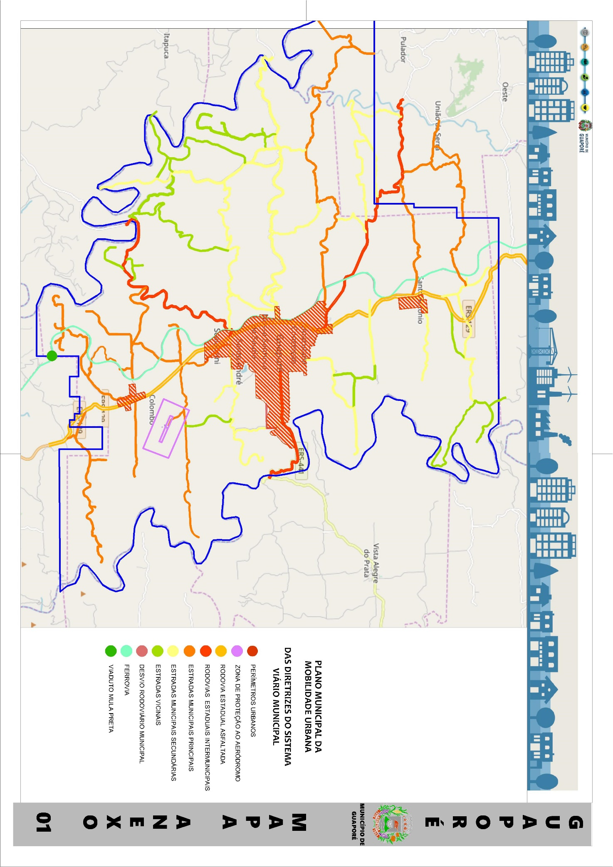
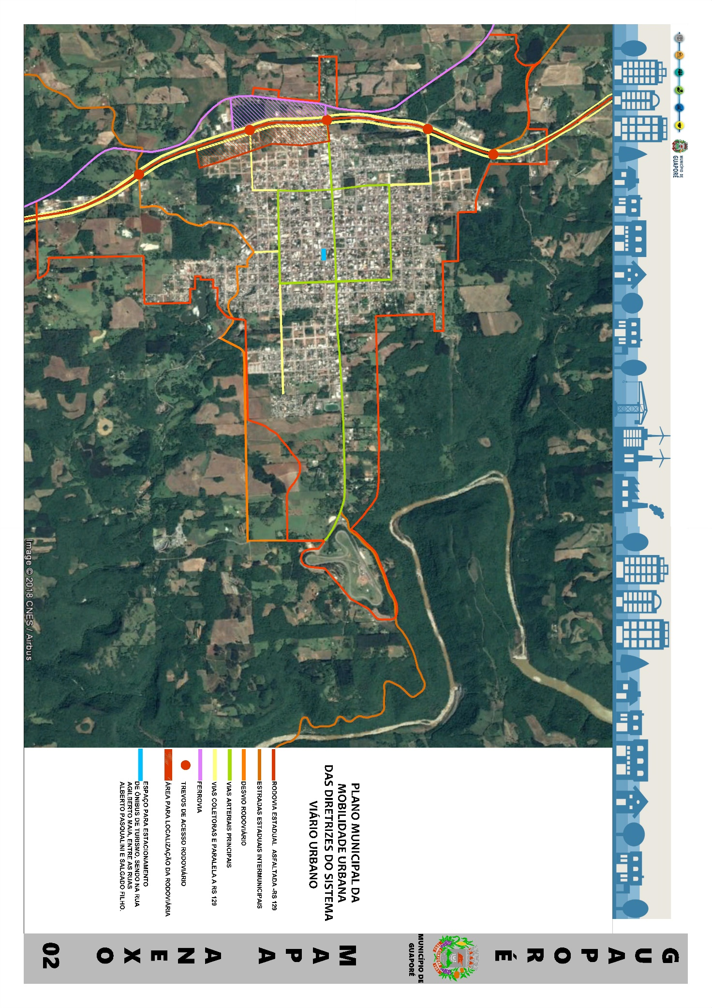
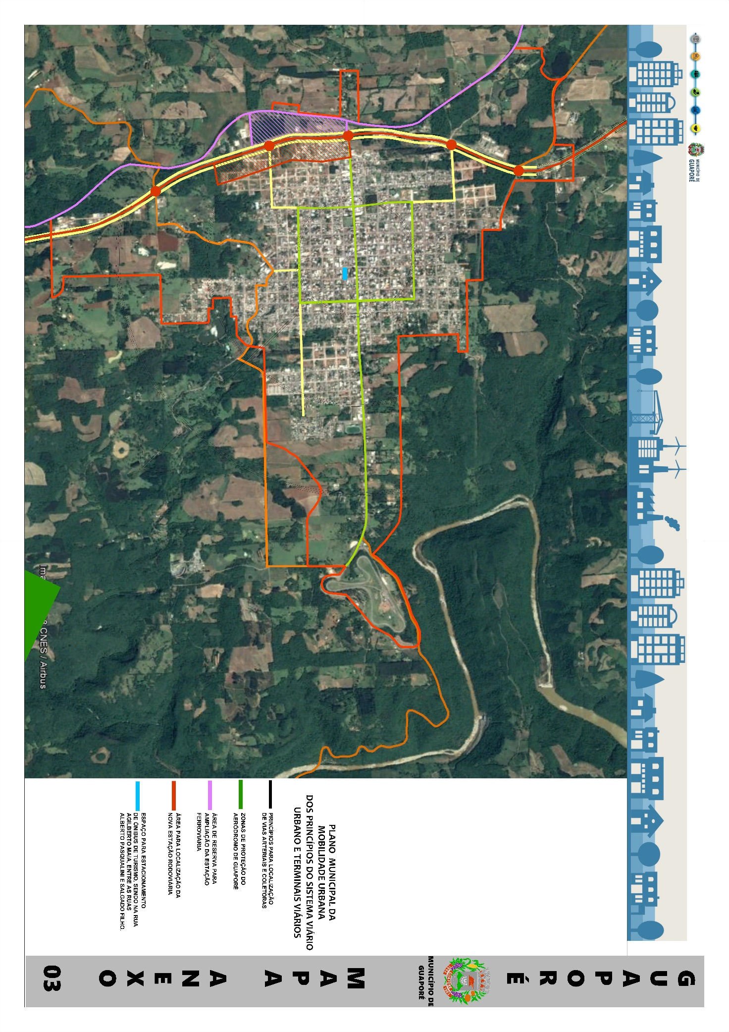
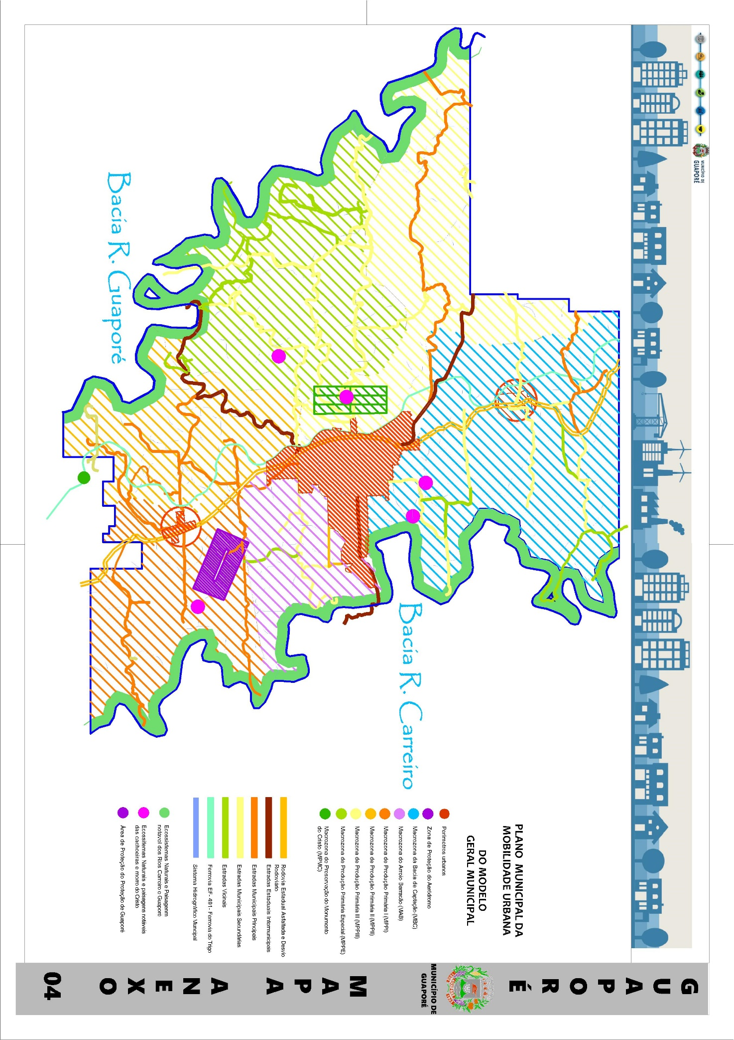
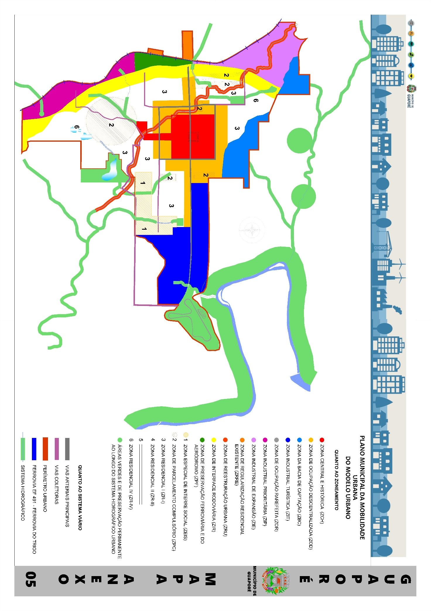
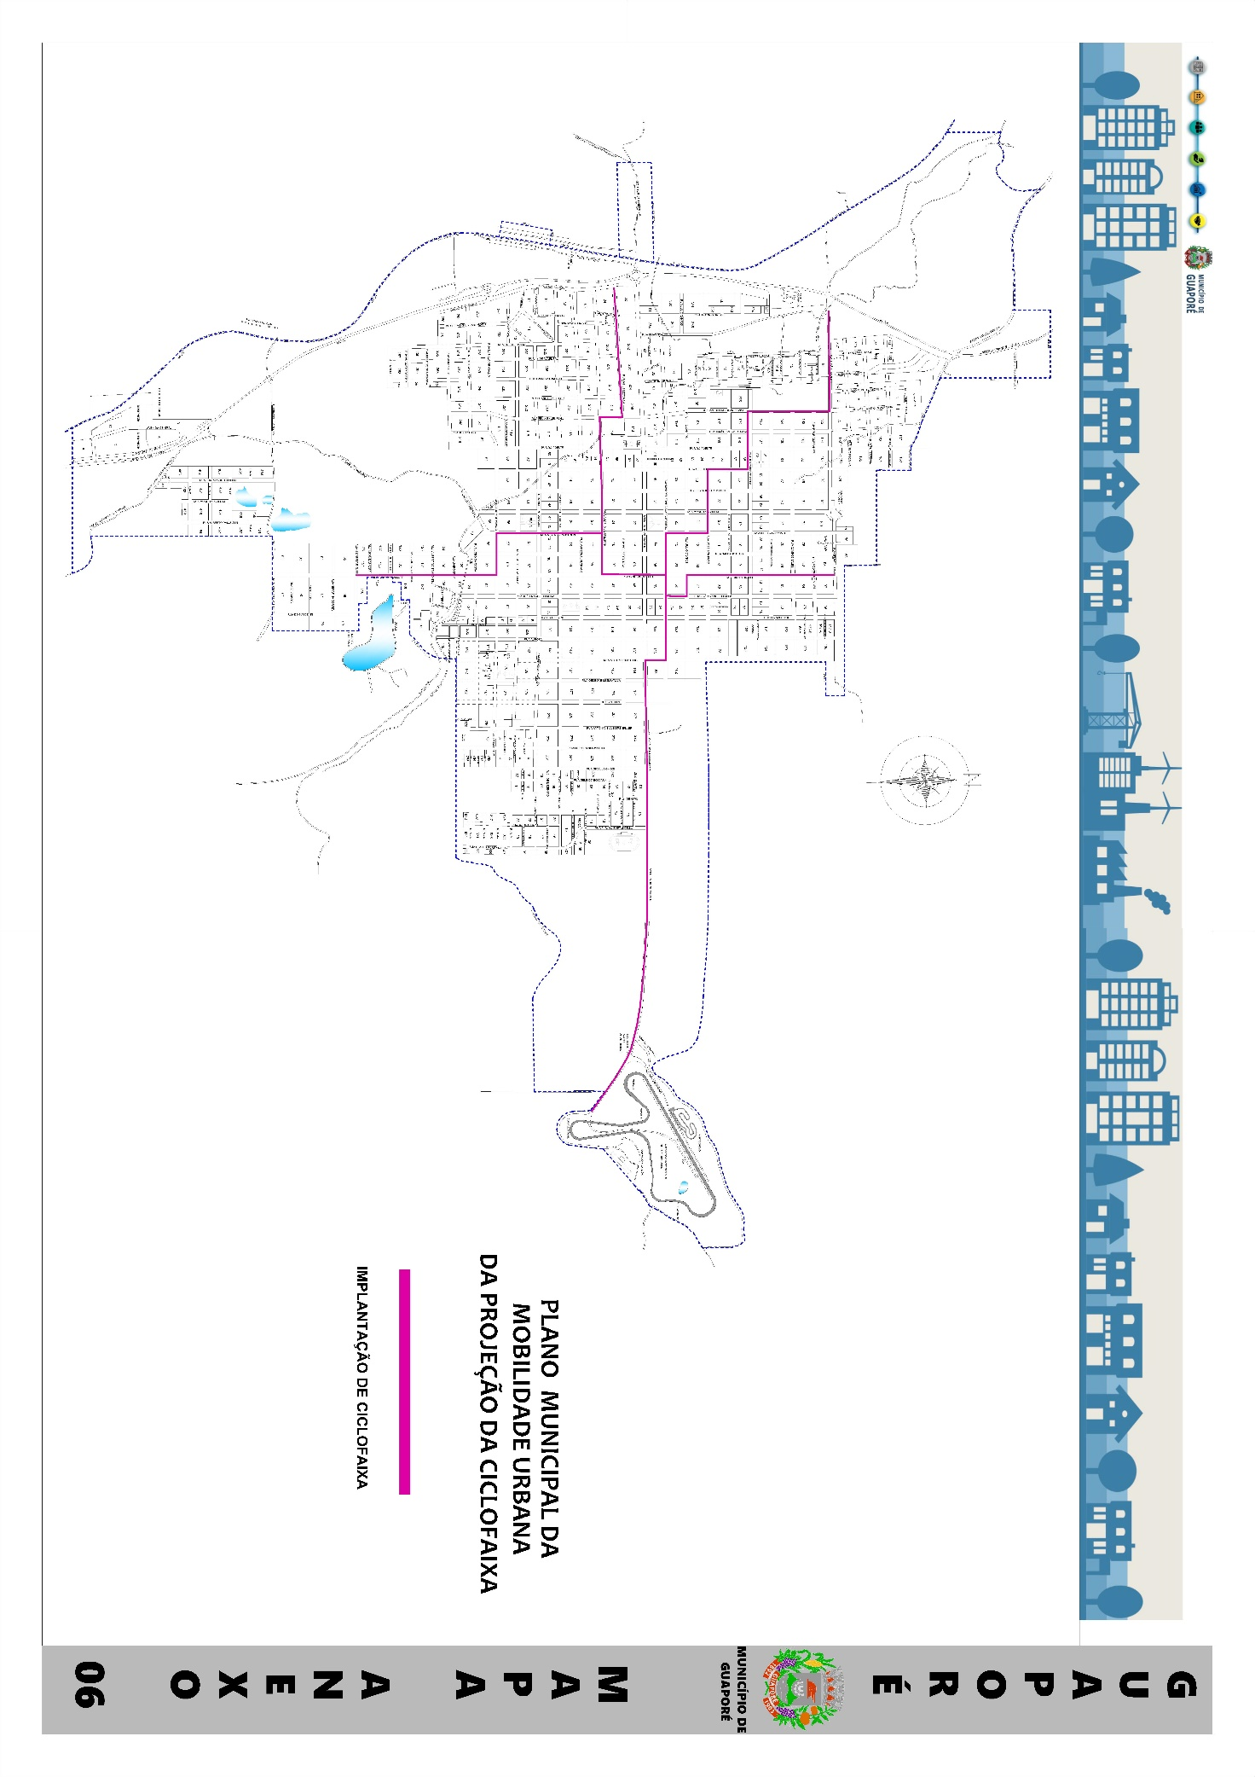
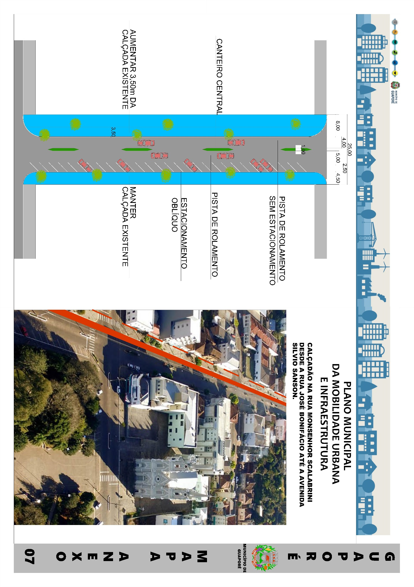

Estado do Rio Grande do Sul
Município de Guaporé
GABINETE DO PREFEITO

Guaporé, 21 de novembro de 2019.

MENSAGEM Nº 88/2019

Senhor Presidente
Para os efeitos legais estou submetendo à apreciação dessa Câmara Municipal, a seguinte matéria:

PROJETO DE LEI: 88/2019
EMENTA: INSTITUI O PLANO DE MOBILIDADE URBANA DO MUNICÍPIO DE GUAPORÉ-RS.

JUSTIFICATIVA:
Atendendo o artigo 24, § 1º e § 4º, da Lei 12.587/2012, que institui as Diretrizes da Política Nacional da Mobilidade Urbana, apresentamos o Plano Municipal de Mobilidade Urbana do Município de Guaporé.
De acordo com o § 1º da referida Lei 12.587/2012:
Em Municípios com mais de vinte mil habitantes e em todos aqueles que integrem regiões metropolitanas, regiões integradas de desenvolvimento econômico e aglomerações urbanas com população total superior a um milhão de habitantes, deverá ser elaborado e aprovado o Plano de Mobilidade Urbana, integrado e compatível com os seus planos diretores e, quando couber, com os planos de desenvolvimento urbano integrado e com os planos metropolitanos de transporte e mobilidade urbana.
O Plano de Mobilidade Urbana é o instrumento de efetivação da Política Municipal de Mobilidade Urbana, contemplando os princípios, objetivos e as diretrizes desta Lei. Seu estudo teve início no ano de 2018, juntamente com o Plano Diretor Municipal, ambos sendo discutidos por diversas audiências públicas.
Por fim salientamos que, a liberação de emendas ao Município está condicionada a aprovação do Plano de Mobilidade Urbana.
À consideração dos Senhores Edis.

Estado do Rio Grande do Sul
Município de Guaporé
GABINETE DO PREFEITO

Of.nº 552/2019 | Guaporé, 21 de novembro de 2019

Senhor Presidente
Senhores Vereadores

Através deste vimos encaminhar o projeto de nº 88/2019, que INSTITUI O PLANO DE MOBILIDADE URBANA DO MUNICÍPIO DE GUAPORÉ-RS.
Anexo segue justificativa do presente encaminhamento.
Atenciosamente,

Adalberto João Bastian
Prefeito em Exercício

A Sua Excelência o Senhor Jairo Elias Zanatta,
Presidente da Câmara de Vereadores e dignos Pares
Guaporé, RS.

